Witajcie Drodzy Uczniowie!
Zadania/Ćwiczenia z języka angielskiego będą pojawiać się tutaj w poniedziałki. W każdym momencie możecie wrócić do ćwiczeń.
Wykonujcie wszystkie zadania w książce i ćwiczeniach oraz w zeszycie. Czasem dostaniecie tu również zadania dodatkowe, które nie są z Waszej książki i ćwiczeń.
Jeśli nie masz książki i ćwiczeń w domu, wydrukuj ten scenariusz i wklej do zeszytu lub przepisuj odpowiedzi do zadań do zeszytu.
W tym tygodniu zaczynamy wspólnie dział 5, który związany będzie z jedzeniem. Nauczymy się podstawowych nazw produktów żywnościowych oraz nauczymy się mówić, które z nich lubimy jeść, a które nie lubimy.
Scenariusz zajęć/ zadania na tydzień : 30.03-03.04.2020r.
kl.1a- Lekcja 1- 31.03 (wt), Lekcja 2-03.04 (pt)
kl.1b-Lekcja 1- 31.03 (wt), Lekcja 2- 03.04 (pt)
kl.1c-Lekcja 1- 30.03 (pon), Lekcja 2- 03.04 (pt)
Podręcznik ucznia - strony 52-53. Ćwiczenia - strona 50.
Lekcja 1
Zadanie 1.Popatrz na poniższe obrazki, przedstawiające wybrane nazwy produktów żywnościowych. Posłuchaj nagrania (kilka razy) i powtórz te wyrazy (kilka razy). Następnie zapisz je w zeszycie do języka angielskiego i przetłumacz na język polski (na rysunku widzisz, co znaczą te słowa, więc nie musisz używać słownika).
Posłuchaj i powtórz:
Jeżeli nie będziesz mógł odsluchać nagrania tutaj, możesz go odsłuchać, znajdując nagranie na stronie wydawnictwa, z którego masz książkę.
Jak to zrobić?
Wejdźcie na strone: www.macmillan.pl Następnie w menu wybierz „Strefa ucznia”. Kolejno, wybierz „Szkoła podstawowa klasy 1-3”, a na koniec wybierz tytuł Twojego podręcznika „Bugs Team 1”. Tam znajdziesz wszystkie nagrania potrzebne do wykonywania ćwiczeń ze słuchania. Pobierz „Pupil’s Audio CD 2” na swój komputer . Wybierz odpowiedni numer nagrania, zgodnie z numerem nagrania, które znajduje się w książce przy podanym zadaniu, w naszym przypadku dzisiaj w zadaniu 1 mamy numer nagrania 2.45 ( druga płyta, nagranie 45). Pobranie nagrań jest darmowe.

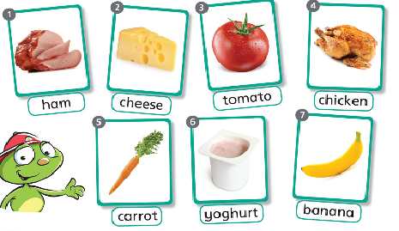

Zadanie2. Popatrz na jedzenie, które znajduje się na talerzach i powiedz- Ja lubię/Ja nie lubię, zgodnie z tym jaka „buźka” pojawia się obok danego produktu żywnościowego. Jeśli uśmiechnięta powiedz:
„ I like...”, jeśli smutna, powiedz „ I don’t like...” i nazwę produktu. Np.
Obrazek a) I like ham. - Ja lubię szynkę.
I don’t like yoghurt. - Ja nie lubię jogurtu.
Słownictwo:
I like - znaczy „ Ja lubię”
I don’t like - znaczy „Ja nie lubię”
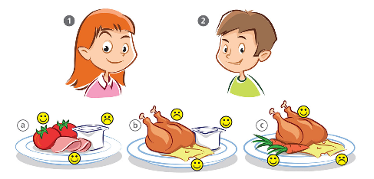

Lekcja 2
Posłuchaj piosenki „I like chicken”- Ja lubię kurczaka ( 2-3 razy). Spróbuj zaśpiewać.

Piosenka - posłuchaj i zaśpiewaj:

Na koniec w zadaniu 3 widocznym na poniższym obrazku popatrz na jedzenie i powiedz co Ty lubisz jeść, a czego nie lubisz, z podanych tam rzeczy.

Jeśli nie masz podręcznika i ćwiczeń w domu, wydrukuj ten scenariusz i wklej do zeszytu lub wpisz odpowiedzi do zadań, które należy zapisać ( zadanie 1) i z ćwiczeń - zadanie 1 i 2 (na konću scenariusza)
Powodzenia!! :-)

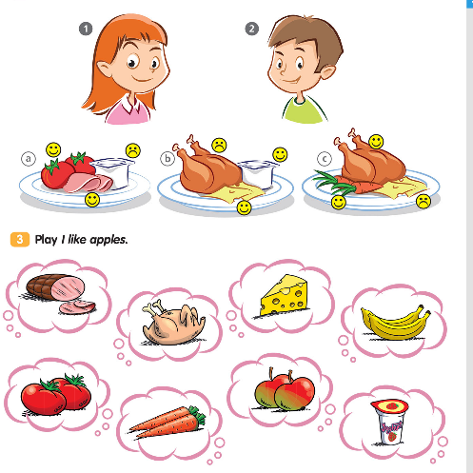

Ćwiczenia ucznia:
